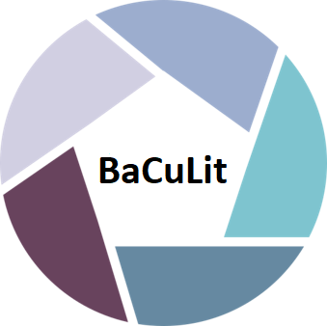
BaCuLit: Vermittlung bildungssprachlicher Lese- und Schreibkompetenzen im Fachunterricht. Ein Handbuch für Sekundarstufen und berufliche Bildung.

AB1: Einführende Aufgabe zum Lauten Denken (Partnerarbeit)
Aufgabe (Partnerarbeit, 10 Min.):
- Partner/in A: Schauen Sie sich das nachstehende Schaubild und den dazu gehörigen Text an und verbalisieren Sie im Modus lauten Denkens gegenüber Ihrem Partner/Ihrer Partnerin alle Schritte, die Sie vollziehen, um dem Text alle relevanten Informationen zu entnehmen. Sie haben dafür ca. 5 Min. Zeit.
- Partner/in B: Hören Sie Ihrem Partner/Ihrer Partnerin während des lauten Denkens aufmerksam zu, ohne ihn/sie zu unterbrechen. Machen Sie sich ggf. Notizen zu den Operationen, die er/sie dabei anwendet oder reflektierend thematisiert. Geben Sie Ihrem Partner/Ihrer Partnerin anschließend Feedback zu Ihren Beobachtungen und tauschen Sie sich beide über Ihre Erfahrungen und Beobachtungen aus. (5 Min.)
Textauszug aus dem Jahresbericht des Handelsverbands des deutschen Einzelhandels (hde) mit Konjunktur- und Marktdaten für 2021
- Quelle: https://einzelhandel.de/online-monitor Verwendung genehmigt durch hde

Textauszug: Online_Monitor_2021_HDE_final.pdf S. 41

